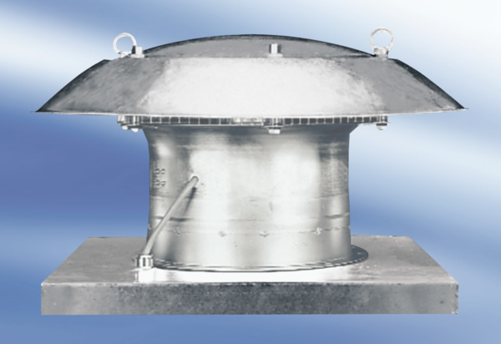Aksijalni krovni ventilator DZD 35/64 AJedinica za pakiranje: 1 komAsortiman:
Broj artikla: 0087.0440Proizvođač: MAICO

